Chapter classification des réacteurs chimique

Introduction
Les réacteurs chimiques occupent une place centrale dans les entreprises du secteur de la chimie et des sciences de la vie. Par la mise en présence de réactifs dans des conditions adaptées, ils permettent de combiner et de transformer par réaction(s) chimique(s) les matières premières en produits utiles. Leur rôle prépondérant est à la hauteur des besoins énergétiques nécessaires pour permettre aux réactions d’avoir effectivement lieu et ce, de manière efficace. Les importantes consommations d’électricité, de chaleur et de froid qui en découlent, représentent naturellement un poids important sur la facture énergétique et l’impact environnemental de chaque entreprise du secteur. Dès lors, il s’avère utile pour chacune d’entre elles de s’interroger sur les optimisations énergétiques éventuelles qui pourraient être mises en place au niveau de leurs réacteurs chimiques. Agir sur les variables opératoires L’optimisation du rendement d’une réaction chimique est liée à deux facteurs : Un facteur cinétique dépendant principalement de la température, de la pression, des concentrations, du temps de séjour dans le réacteur et de l’usage éventuel d’un catalyseur ○ Un facteur d’équilibre thermodynamique dépendant principalement de la température et de la pression (pour les réactions avec variation de volume) Dans la plupart des cas, le procédé chimique mis en œuvre pour la synthèse d’un produit est figé de longue date par l’ingénierie de l’entreprise. Il semble donc a priori immuable et il est assez rare que l’on pense à remettre en cause les paramètres «process ». Toutefois, il reste généralement suffisamment de degrés de liberté à l’opérateur pour optimiser dans une certaine mesure les différentes variables opératoires dont la valeur peut avoir un impact substantiel sur le bilan énergétique de la réaction. Se poser la question de l'optimisation de ces paramètres, au démarrage mais aussi après plusieurs années de fonctionnement ou encore à l’occasion d’un nouvel investissement, peut donc toujours valoir la peine.

Définition du réacteur
Les réacteurs sont des appareils permettant de réaliser une réaction chimique, c’est à dire la transformation des produits de caractéristiques données en d’autre produits avec des caractéristiques différents . un réacteur chimique il est à la fois un siège de phénomènes chimique et phénomène physique.
Ces derniers se divisent en deux catégories ; le phénomène physique à dominance hydrodynamique (écoulement monophasique, écoulement poly phasique, création ou disparition d’interface entre phases). Deuxiément le phénomène physique à dominance cinétique relevant de la science de transfert, soit à l’intérieur d’une phase (homogénéisation, concentration et température), soit entre phases (dissolution d’un gaz dans un liquide).
Les réacteurs chimique utilisés dans l’industrielle sont très variés, leurs formes est en fonction de ;
- Les conditions de fonctionnement (température et pression).
- Les propriétés des produits misent en jeu (liquide, gaz corrosif).
- Les propriétés physico-chimique des produits à obtenir.
- L’aspect thermodynamique de la réaction (exothermique, endothermique).
- Nombre de phases du mélange réactionnel (monophasique où poly phasiques) (coté réaction).
- L’équilibre de la réaction chimique (réversible où irréversible) (coté réaction).
- L’aspect hydrodynamique (type d’écoulement du mélange réactionnel)
- Mode de fonctionnement du réacteur (fermé, continu où semi ouvert)
- De la présence ou l’absence de catalyseur (coté réaction).
- Thermicité ; Les énergies misent en jeu ; chauffage, refroidissement (coté réaction).
- La stœchiométrie ; simple où multiple (coté réaction).

Classification de réacteurs selon leur mode de fonctionnement
Un réacteur est donc un système qui peut être, comme tout autre système :
- ouvert, lorsqu'il peut échanger de la matière et de l'énergie avec le milieu extérieur.
- fermé, lorsqu'il ne peut échanger de la matière (échange d'énergie reste possible)
- isolé s'il ne peut échanger ni de la matière ni de l'énergie avec le milieu extérieur
un tableau ci-dessous se résume les avantages ainsi que les inconvénients de chaque une des deux modes de fonctionnement (fermé (batch)et ouvert (continu) :
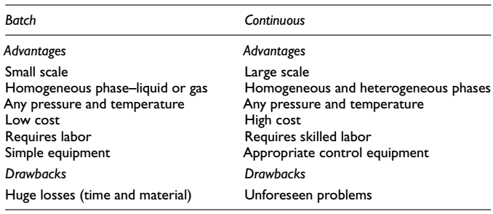
Le réacteur discontinu est avantageux pour les procédés à petite échelle, tels que la production de médicaments et les produits chimiques fins. Cependant, le réacteur discontinu devrait être construit de manière à éviter les trajets préférentiels, avec un système d'agitation très efficace pour que le mélange soit homogène. Des échantillons peuvent être recueillis par intermittence ou à la fin de la réaction permettant d'obtenir la composition des produits intermédiaires ou finaux. Pour les études cinétiques, l'échantillonnage est effectué à différents moments pour surveiller le système de réaction en fonction du temps.
Les inconvénients dépendent de l'échelle du système. Le réacteur doit être chargé, déchargé et nettoyé, entraînant parfois un temps plus long que la réaction elle-même. Le réacteur discontinu nécessite moins de travail, cependant, nécessite un soin particulier pour éviter la contamination. Les réacteurs discontinus sont utilisés dans l'industrie pharmaceutique, les produits chimiques fins, les produits naturels et les procédés peu connus.
Les réacteurs en continu sont principalement utilisés dans les grandes industries et dans de nombreux procédés industriels. Ils peuvent être utilisés pour faire fonctionner des processus homogènes et hétérogènes pendant plusieurs mois, voire plusieurs années, produisant une grande quantité de produits. Les conditions d'exploitation sont larges mais nécessitent un contrôle continu et par conséquent plus de travail.

Classification des réacteurs selon type d’écoulement
Les réacteurs chimique sont en générale des cuves où des tubes.

Les réacteurs en cuve type d’écoulement parfaitement agité
- Réacteur discontinu à cuve agitée
Le réacteur discontinu peut être une cuve. Il s’agit d’un récipient pour lequel les trois dimensions sont comparables. Il est presque toujours muni d'un dispositif qui assure une agitation mécanique du mélange réactionnel. Le milieu réactionnel est alors homogène, la composition chimique étant uniforme dans tout le volume du réacteur. Le rapport surface sur volume n'est pas très grand pour ce type de réacteur.
Lors de la charge d’un réacteur discontinu à cuve agitée, il y a introduction de réactifs à température T et pression P fixées par l’opérateur. La transformation chimique a lieu sans échange de matière avec l'extérieur. Le système est donc fermé. A la fin de la réaction, le réacteur est vidangé pour éliminer les produits formés et les réactifs n'ayant pas réagi. Comme est représenté ci-dessous :

- Réacteur continu à cuve agitée
Le réacteur continu est en général une cuve agitée dans laquelle un système d’agitation mécanique est prévu. Ce système assure le milieu réactionnel est homogène. . Le
schéma d’un réacteur continu industriel à cuve agitée est le suivant :
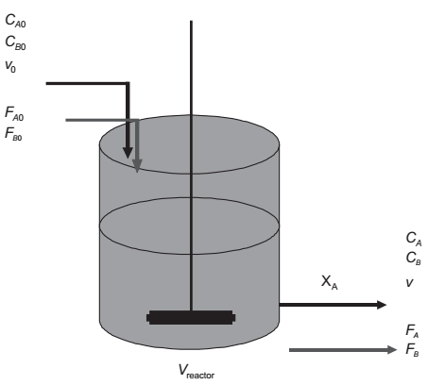
Figure 1 réacteur continu parfaitement agité

Réacteur continu tubulaire
En ce qui concerne le réacteur tube ou réacteur piston, l'opération sera toujours continue et réalisée soit dans un seul tube assez long, soit dans plusieurs tubes identiques placés en parallèle. Dans ce dernier cas, on parle de réacteur multitubulaire. La figure suivante est un exemple de ce type de réacteur continu ouvert :
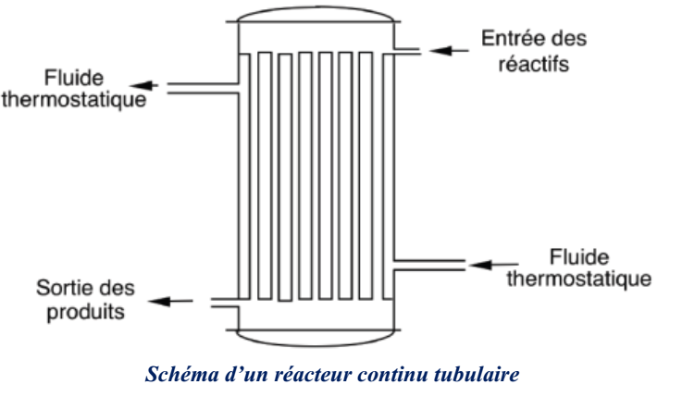
Figure 2 réacteur type d’écoulement piston
Les réacteurs font face à de sérieux problèmes d'écoulement, y compris des limitations de transfert de chaleur et de masse. Le régime d'écoulement affecte le système, en particulier les hétérogènes. Les variables les plus importantes telles que le débit, la température et la concentration doivent être surveillées en permanence, ce qui nécessite des instruments de haute précision.
L’inconvénient principale est l'apparition de colmatage ou de surcharge interruption immédiate du réacteur, en particulier dans les systèmes avec des réactions potentiellement explosives.
Dans un réacteur de type réservoir continu, le flux ne doit pas suivre des chemins préférentiels. Dans le réacteur tubulaire continu, le flux peut être dans des cas extrêmes: laminaire (non désiré) ou turbulent (souhaité), mais sans volume mort. Le type d'écoulement peut provoquer des effets de diffusion radiaux et longitudinaux provoquant des gradients de température et de concentration radiaux ou axiaux et par conséquent influant sur la réaction chimique.

Chapitre des diffénition stoechiométrique

introduction
Un processus chimique implique non seulement des réactions chimiques mais implique également des phénomènes de transport de surface et de masse / énergie. Les réactions chimiques sont définies par la stœchiométrie, dans laquelle les réactifs sont directement liés aux produits de la réaction.
Par conséquent, la stœchiométrie est définie la mesure de la composition de l'un des composants qui permet de la relier à la composition d'autres composants. Cependant, l'ordre de la vitesse de réaction ne suit pas toujours la stœchiométrie. Dans ce cas particulier, la cinétique de la réaction n'est pas simplement représentée par une seule étape mais implique plusieurs étapes intermédiaires. Afin de les différencier, les réactions sont réparties comme suit:
- Réactions irréversibles: celles qui sont réalisées dans une seule direction A + B → R + S. Réactions réversibles: celles qui sont réalisées dans les deux sens (direct et inverse).
- Réactions élémentaires: celles qui sont réalisées en une seule étape.
- Réactions non élémentaires: celles qui sont réalisées en plusieurs étapes élémentaires,
- A + B →AB non elementary reaction , A + B →R elementary reaction.
AB →R
- Réactions simples: celles qui sont réalisées en une simple étape ou pas. Si l'ordre de la réaction suit la stœchiométrie, alors la réaction est simple et élémentaire. Réactions complexes: celles qui correspondent à plusieurs réactions effectuées simultanément, en série ou en combinaison.
Exemples

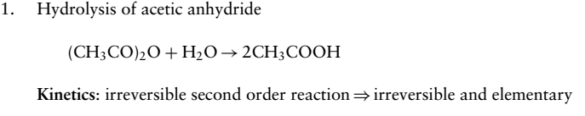
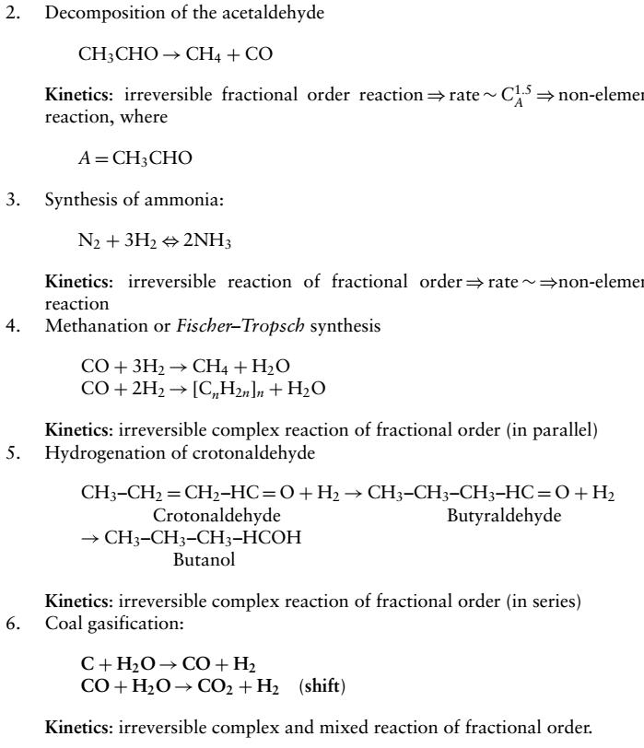

Calcul des variables de mesure
La description de la courbe cinétique de vitesse de la réaction représente la variation de la consommation de réactifs où la formation de produits au fur et à mesure de la réaction. Il peut être représenté graphiquement par une courbe cinétique (figure 3). La tangente à cette courbe indique comment la vitesse de réaction ainsi que la consommation de réactifs où la formation de produits varient au cours de la réaction. La vitesse de réaction est élevée au début de la réaction et diminue progressivement au fur et à mesure de la réaction, tendant vers zéro lorsque l'équilibre est atteint où lorsque les réactifs disparaissent complètement.
Dans le cas dont la stœchiométrie d’une réaction est bien définie, le variable (concentration, pression) du composant est suivi avec le temps où l’espace dans le réacteur où se déroule la réaction chimique. Les concentrations des autres composants peuvent être calculer à partir ses variables de mesure.
Dans un système fermé, les propriétés caractéristiques se varient en fonction du temps de réaction. Mais dans un système ouvert (continu), elle se varient en fonction d’espace dit temps de passage. Dans ce cas-là le temps de passage est défini comme le rapport entre le volume du système de réacteur et le débit volumique du mélange réactionnel.
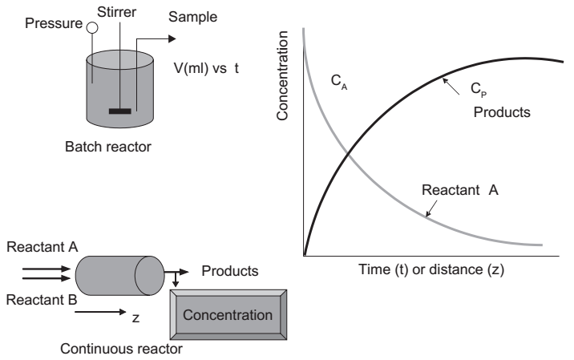
Figure 3 variation de la concentration avec le temps.
il est possible de calculer la concentration de tous les composants. Nous définissons donc l'avancement de la réaction et la conversion d'un composant particulier. Si la réaction dans un système fermé ou ouvert est réversible, alors le nombre initial de moles et les taupes après un temps ou une position donnés seront:
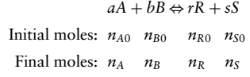

L’avancement de la réaction chimique
α est défini comme l’avancement de la réaction, indiquant quelle quantité de réactif a été transformée ou quelle quantité de produit a été formée. Par conséquent, il peut être généralement représenté par:
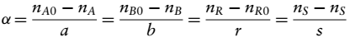
a, b, r et s représentent les coefficients stœchiométrique du composants A, B , R et S .
Notez que dans ce cas, l'avancement de la réaction est mesurée en moles. Si α est connu, le nombre instantané ou local de moles de chaque composant peut être déterminé. En générale le nombre de moles du composant « i« en fonction de nombre de moles initiale et l’avancement ;
$$n_{i}=n_{i0}+\sum_{ij}{ν_{i}α_{j}}$$

On peut écrire :
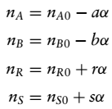
Exemples :
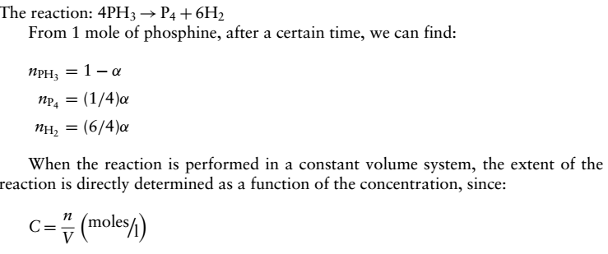
Alors ;
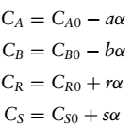

Le taux de conversion X_{A}
La conversion est un variable de mesure le plus utilisé. Il est défini par le nombre de moles transformé où formé à un instant donné où local par rapport au nombre initial de moles.
La conversion doit toujours être définie pour le réactif limitant de la réaction. La conversion n'a pas d'unité, allant de 0 à 1 pour les réactions irréversibles ou de 0 à X_{Ae} pour les réactions réversibles. Ainsi, pour les réactions irréversibles dans lesquelles A est la composante limitant, nous avons:
$$X_{A}=\frac{n_{i0}-n_{i}}{n_{i0}}$$
Pour une réaction réversible, on a : 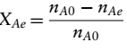
où n_{Ae} est le nombre de moles à l'équilibre, et donc X_{Ae} <1,0. Dans un système à volume constant, la conversion peut être exprimée en fonction de concentration et donc,
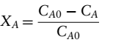
Si la conversion et la stœchiométrie de réaction sont connues, le nombre de moles où la concentration de chaque composant peut être déterminée. Ainsi, par analogie à l'avancement de la réaction, nous avons pour une réaction de type:
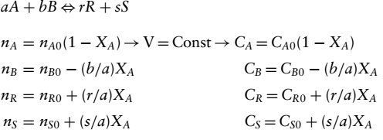
Dans le cas d’un système ouvert, d’autres variables de mesure sont utilisés. Tel que le débit molaire F(mol /temps). Le débit molaire locale du composant A s’écrit : FA=CA*V (mol /h).

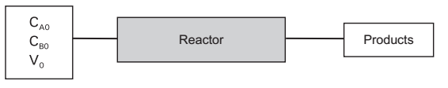
Alors, les expressions de l’avancement et de la conversion (dans un système isochore) soient respectivement :
$$F_{A}=F_{A0}+\sum_{ij}{ν_{i}}α_{j}$$
Et
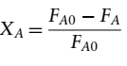
Les débits molaire des autres composants peuvent exprimer en fonction de la conversion :
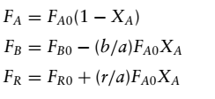

Chapitre Bilan de matière dans un réacteur idéal

introduction
Les réacteurs idéaux sont les configurations réactionnelle particulièrement simple où les conditions hydrodynamique et physique sont idéalisés et bien déterminer ; perte de charge (chute de concentration) et phénomènes de diffusion sont négligées, absence de gradient de pression et de température…etc.
Ces configurations permettent l’approche de fonctionnement des réacteurs industriels et de comprendre l’influence des différents paramètres opératoires sur leur fonctionnement, par ailleurs, les réacteurs idéaux constituent les éléments de base pour la modélisation des réacteurs réels plus complexe.
La variation de pression et de concentration est accompagnée avec le temps de réaction dans le cas d’un système fermé. Mais dans les systèmes ouvert, le paramètre temps va se substituer par un autre paramètre équivalent prend en considération le débit volumique des réactifs à l’entrée du réacteur et du volume de réacteur.
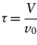
Le temps de résidence: le temps de séjour t prend en compte le temps pendant lequel chaque fluide élément ou molécule traverse le réacteur et celà dépend des molécules. la vitesse à l'intérieur du réacteur; par conséquent, cela dépend du débit dans le réacteur. le temps résidence est égal à le temps de passage si la vitesse est uniforme dans une section transversale du réacteur,
comme dans les réacteurs tubulaires idéaux. Cette situation n'est pas valable pour les réacteurs à réservoir, la distribution de la vitesse n'est pas uniforme. Dans la plupart des réacteurs non-idéaux, le temps de séjour est pas le même pour toutes les molécules, conduisant à des variations dans les concentrations radiales le long du réacteur; et donc, la concentration dans le réservoir et à la sortie du réacteur est pas uniforme. Cela signifie que nous devons d'abord définir le temps de résidence et calculer la répartition du temps de résidence pour chaque système.
Le débit dépend également de la forme du réacteur. Le réacteur tubulaire cylindrique est le plus utilisé, mais il existe d'autres formes comme tronc conique et cylindrique avec transversale le débit, qui modifie le profil de vitesse affectant le flux.
Le choix du type de réacteur dépend du débit et d'autres facteurs:
(a) Temps de résidence.
(b) Chute de pression dans le réacteur.
(c) Type de charge dans le réacteur (catalyseur ou remplissage).
(d) Échange de chaleur interne ou externe, qui dépend de la réaction
(e) exothermique ou endothermique et par conséquent si l'opération est isotherme ou adiabatique.
Le débit dans le réacteur et aussi les vitesses superficielles dans une section transversale du réacteur varie avec l'état et la forme du réacteur. Le profil de vitesse pour l'écoulement laminaire dans un tube cylindrique peut être calculé. Il présente une distribution de vélocité parabolique, qu’elle est variable dans la section transversale, provoquant différents temps de contact des molécules le long du réacteur; cette situation caractérise un réacteur non-idéal. Dans un écoulement turbulent, lorsque le nombre de Reynolds est élevé, la distribution de la vitesse varie.
la section transversale: des vitesses élevées près des murs et des vitesses plus uniformes dans le centre du tube. Ces profils de vitesse peuvent être calculés par la théorie de Van Karman.
Plus le nombre de Reynolds est grand, plus la vitesse est élevée et plus le profil de la vitesse est uniforme dans le réacteur, approchant le flux idéal et favorisant un contact uniforme donc, permettant un temps de séjour moyen idéal des molécules.

Réacteurs idéaux
La cinétique des réactions a été étudiée pour différents systèmes réactionnels dans des phase gazeuse et liquides (chapitre I), réactions simples et multiples, en tenant compte de la variation de volume différents cas, et une conclusion importante est que la compréhension de la cinétique est fondamental pour la conception des réacteurs. Pour concevoir les réacteurs, nous devons calculer les équilibres molaires et énergétiques que les réactions peuvent également avoir lieu dans des conditions non isothermes. Ces soldes contiennent toujours le terme de génération en raison de la réaction chimique, qui est représentée par la vitesse de réaction.
Les réacteurs idéaux conventionnels sont discontinus, continus et semi batch (fermé). Les conditions établies pour les réacteurs idéaux ont été présentées dans la section précédente, et récapitulation, les cuves devraient avoir un mélange parfait et les réacteurs tubulaires devraient avoir un écoulement à piston idéal.

Dimensionnement du réacteur idéal
Le dimensionnement du réacteur idéal consiste à établir un bilan de composant du mélange réactionnel (réactif où produit) dans le volume du réacteur (V). A dimensionner un réacteur peut être facile lorsque le débit volumique est idéal (constant). Pour étudier le débit volumique (s’il est pas constant), dans ce cas-là, on introduit la notion de balance de population (la distribution du temps de contact des molécules dans le volume de réacteur).
Le paramètre temps qui relie le volume de réacteur et le débit volumique s’appelle le temps de contact ou le temps de séjour des molécules dans le réacteur. Dans un système fermé le temps mesuré est égale au temps moyen du contact des molécules. Dans un système ouvert le temps de séjour il peut être ou non le même temps de contact des molécules dès qu’il dépend de leur distribution dans le réacteur, et qu’il se dépend sur le débit volumique du mélange réactionnel. Le temps de séjour représente le temps qui le prendre les éléments de mélange réactionnel pour achever la concentration finale ou la conversion finale. Dans les réacteurs idéaux, tous les éléments du mélange réactionnel ont le même temps de séjour ou bien le même temps moyen de contact caractérisé dans RCPA, RP ou réacteur fermé idéal.
L'équilibre molaire dans un système ouvert est montré dans le schéma suivant et Figure 4, considérant que la réaction se déroule à température constante.
De manière générale, le bilan molaire dans un tranche dv du réacteur est comme suite, Dont chaque terme de bilan (entrée, sortie, consommation où formation et accumulation) est défini comme suite :
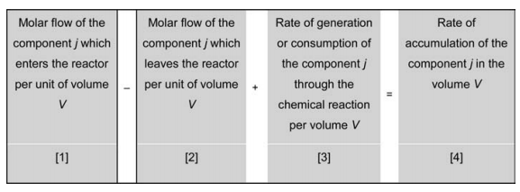
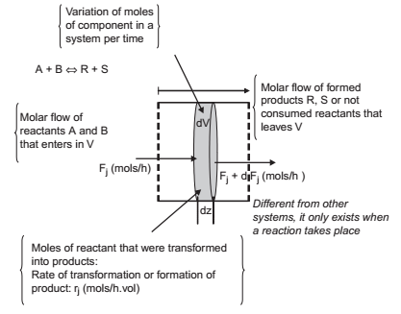
Figure 4 balance (bilan) molaire dans un réacteur
Considérant Fj le flux molaire de la composante j, Gj le taux de génération de produit ou la consommation de réactif, et nj le nombre de moles de composant j, nous avons le bilan molaire suivant:
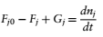
Notez que l'équilibre est effectué sur n'importe quel composant, réactif ou produit du réaction, et à l'unité de mol / temps. Schématiquement, il est représenté sur la figure en haut. Le taux de production de produits ou la consommation de réactifs dans le système est représenté par unité de volume, dans chaque élément de volume $∆$V. Alors:

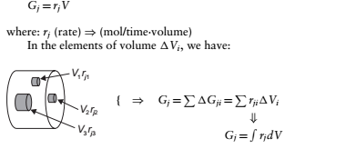
En substituant l'expression du taux Gj dans l'équation précédente, on obtient:

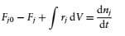

Cas d’un réacteur fermé
Dans ce cas il n’y a ni entrée ni sortie alors le bilan molaire dans le réacteur sera ;
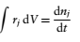
Si le volume est constant, on trouve que :
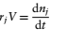
On obtient une expression égale au débit déjà défini, représentant la variation du nombre de moles d'un composant, d'un réactif ou d'un produit, par unité de volume, dans un système fermé. Nous devrons nous rappeler que si le taux correspond à la formation du produit, il a un signe positif (rj). D'autre part, et si le taux correspond à la transformation du réactif, il a un signe négatif (-rj).
Considérez la réaction du type:
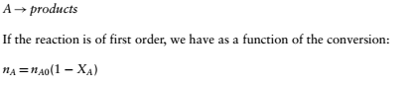
Alors :
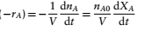
Après l’intégration, on trouve que ;
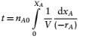
Le volume est constant, alors :
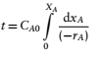
Le t est le temps de séjour des constituants dans le réacteur.

Cas d’un réacteur continu parfaitement agité
Considérons comme point de départ l'équation générale pour tout composant de la réaction. En général, le régime est considéré comme permanent. Quand il y a perturbation du système, le terme de la perturbation sera inclus. Sinon, le terme respectif n'est pas inclus. Dans la plupart des cas, ce type de réacteur est utilisé pour des réactions en phase liquide et, par conséquent, le volume est constant. Si des réactions en phase gazeuse se produisent, nous devrons considérer la variation du volume. Ainsi:
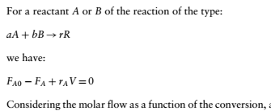
Alors ;
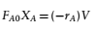
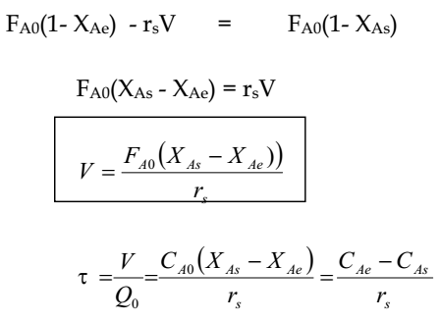
Figure 4 représentation graphique du temps de séjour dans un RCPA.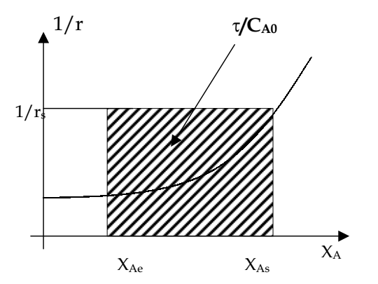

Réacteur continu tubulaire (réacteur type écoulement piston)
La concentration et donc les débits molaires et la vitesse de réaction varient le long du réacteur. L'équilibre différentiel est réalisé. En considérant un régime permanent de simplification, comme dans le cas précédent, nous obtenons :
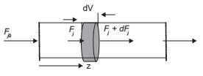
En effectuant l'équilibre dans l'élément dV, considérant que la section du tube est constante, on obtient :
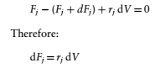
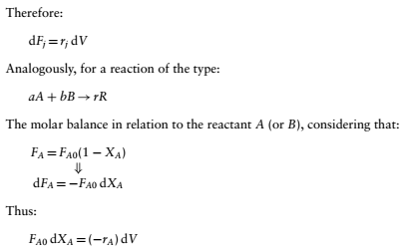
Encore une fois, notez que dans la transformation du réactif, le taux a une signe négatif, et dans la formation du produit, le taux a une signe positif, conformément à la définition initialement adoptée. Dans tous les cas, on peut intégrer par rapport au volume total du réacteur V et à la conversion finale atteinte X_{A}. Si nous utilisons la définition du temps spatial t (temps de contact), qui relie le volume du réacteur à le débit volumétrique:
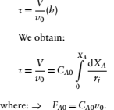
Dans ce cas, il est important de noter que la conversion est définie par rapport à le réactif limitant .À des cinétiques, lorsque l'objectif est de déterminer le taux de réaction en fonction de la concentration, la pression ou la conversion, nous utilisons ces systèmes dans conditions idéales à une température constante. Les effets de diffusion ou de transfert de masse devraient être minimisés ou éliminés.
Alors, pour un réacteur fermé et réacteur continu type d’écoulement piston , on trouve la même expression du temps séjour :
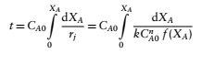
Cette expression du temps séjour se présente graphiquement par la figure 5:
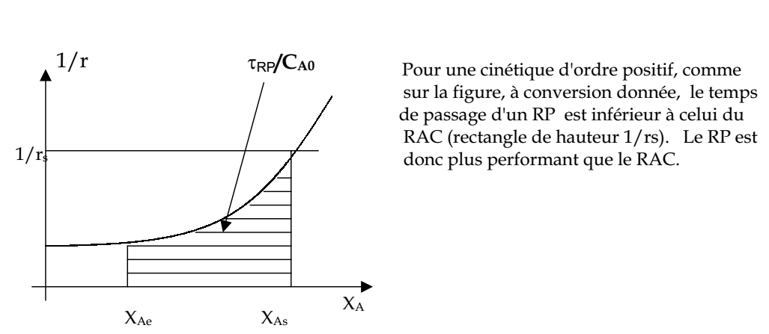
Figure 5 représentation graphique du temps de séjour dans un RP.

Modèles cinétique selon l’ordre d’une réaction chimique irréversible à un volume constant :
Pour une réaction de la forme ; A$→produit$

Réaction d’ordre 1
L’expression de la vitesse de disparition du réactif A s’écrit :
Dans les cas d’un réacteur piston et réacteur fermé, l’expression du temps de séjour dans le réacteur est :
A une température constante, on obtient la relation du taux de conversion en fonction du temps de séjour comme dans les deux cas de réacteur fermé et réacteur piston comme suite :

Chapitre comparaison des réacteurs
Pour visualiser la différence entre le volume et le temps de contact dans les réacteurs dans la représentation graphique, on observe la figure suivante, qui représente l’inverse de la vitesse de la réaction en fonction de la conversion. Ce profil représente le comportement cinétique de la réaction. Le choix du réacteur est très important. Il existe 3 critères sur lesquels on compare entre les réacteurs :
- Volume du réacteur
- Sélectivité
- Rendement
Pour le premier critère, la comparaison se base sur le temps de séjour d’une avancement de réaction donnée où le taux de conversion. Le temps de séjour se dépend sur la cinétique de la réaction dit la vitesse de la réaction.
Tant que les expressions du temps de séjour dans le cas d’un réacteur piston et réacteur fermé sont identique, alors une comparaison entre RP et RCPA sera faite.

Comparaison de τ entre RP et RCPA
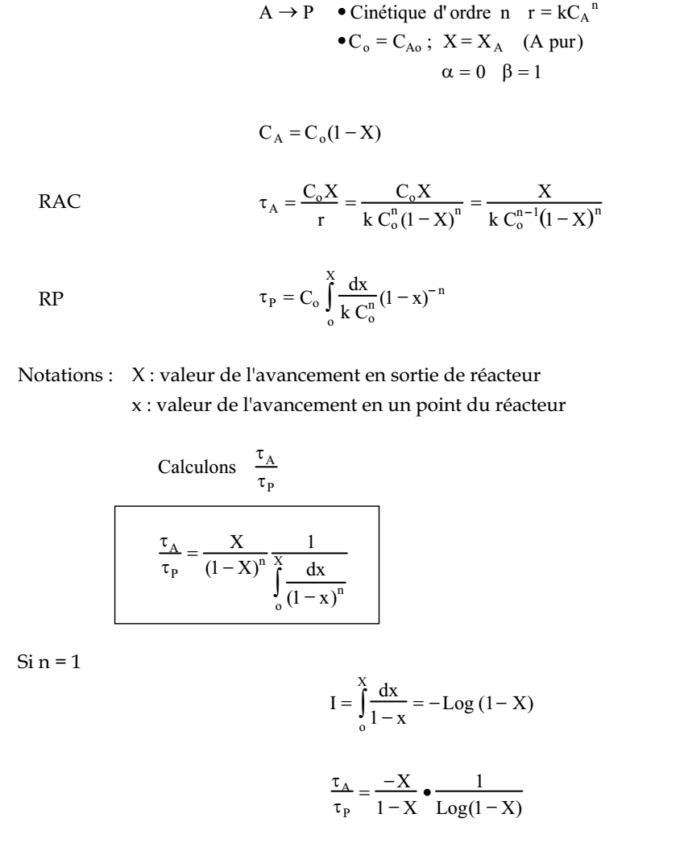
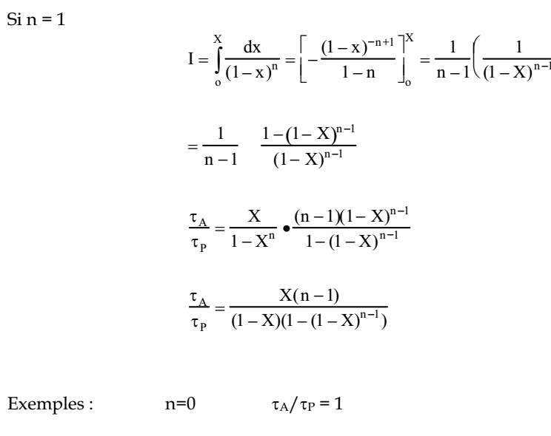
Conclusion :
Pour une cinétique d'ordre n, et une conversion de sortie donnée, on peut comparer le RAC et le RP en recherchant le réacteur qui a le temps de passage le plus petit.
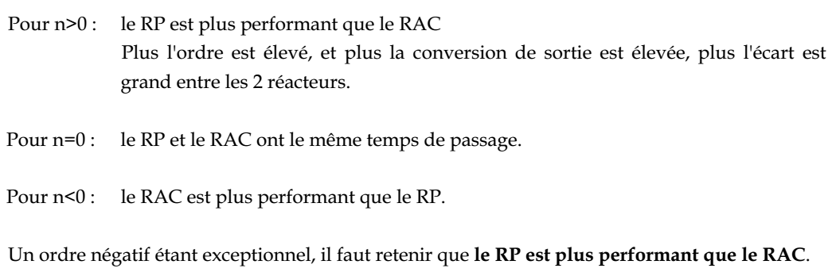

comparaison du volume
on observe le graphe en dessous, il illustre l’inverse de la vitesse en fonction de taux de conversion.

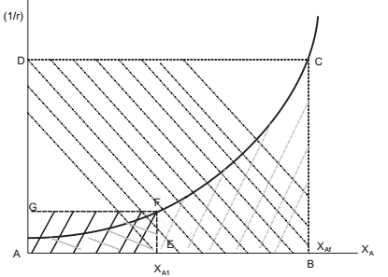
Figure 6 comparaison des temps de séjour graphique entre RCPA et RP.
Les équations de base comme c’est déjà vu avant sont;

Réacteur fermé
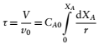

RCPA
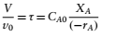

RP
Nous constatons que la surface sous le graphe AC représente l’intégrale dans l’équation de RP. Alors que le rectangle ABCD représente l’équation de RCPA. La vitesse reliée à la concentration de sortie en RCPA est égale à la concentration moyenne dans RCPA, parce que le mélange est parfaitement agité.
Dans le cas où les réactions se déroulent à température constante et à volume constant, ces surfaces graphique sont directement proportionnelles aux temps de contact et au le temps de séjour moyen dans les réacteurs, alors on peut conclure pour le même débit volumique à l’entrée et à la même conversion finale, que ces surfaces graphique représentent les volumes des réacteurs aussi.
D’après le graphe précédent, on peut conclure que le volume de RCPA est toujours plus grand que le volume de RP(pour les conversions élevées). Le temps de contact ou le temps de séjour dans RP est toujours moins que le temps de séjour dans RCPA.

Chapitre combinaison des réacteurs
Jusqu'à présent, nous avons étudié séparément le réacteur continu parfaitement agité (RCPA) et le réacteur à écoulement piston (RP) ayant chacun leurs caractéristiques distinctes. En comparant entre eux, nous remarquons que pour la même conversion finale, le volume de la RCPA est toujours plus grand que celui du RP, en particulier pour les conversions élevées. De plus, le temps de résidence moyen dans le RCPA est également plus élevé que dans le RP. C'est important à noter, cependant, que le rendement et la sélectivité sont toujours plus élevés dans un à un RCPA.
La cinétique est la même pour tout le système et le taux dépend de la concentration et de la température. L'inverse de la vitesse de réaction en fonction de la conversion est affiché à nouveau dans Figure 6, ce comportement dépend de la réaction (réversible ou irréversible) et aussi de l'ordre. les équations de base montrent que la zone sous la courbe cinétique ACDA' représente l'intégrale de l'équation d'équilibre dans un RP(représente le bilan dans RP ), alors que la zone rectangulaire ACDF' représente l'équation d'équilibre dans un RCPA (représente le bilan dans RCPA). Les deux représentent le temps de séjour moyen des réactifs dans les réacteurs.
La figure 6 montre qu'il est possible de combiner les réacteurs et de varier leurs temps de résidence ou leurs volumes de sorte que le volume final soit équivalent ou égal au volume d'un réacteur unique. L’avantage principale de combiner des réacteurs en série ou en parallèle est d’utiliser moins de volume pour obtenir le même rendement, la même sélectivité et la même conversion finale autant que de plus gros rendements de réacteur. Deux réacteurs en série sont représentés sur la figure 6.
Si on suppose un modèle RP pour les deux réacteurs, les zones ombrées sous la courbe cinétique ABEA 'et BCDE représentent les deux RP en série. La conversion à la sortie de premier et de second réacteur sont respectivement X_{A1} et X_{A2}. Notez que la zone est proportionnelle au volume de chaque réacteur, et donc le volume total est la somme des volumes V ₁ + V ₂ = V _{RP}.
Nous considérons maintenant deux réacteurs RCPA en série. La zone hachurée ABEE' est proportionnelle au volume du premier, tandis que la zone de BDCF au deuxième réacteur. Celles-ci les volumes sont distincts et leur somme diffère de celle équivalente à un seul RCPA atteint la même conversion finale, qui est proportionnelle à la zone ACDF'. Donc, la combinaison des deux réacteurs RCPA en série entraîne une réduction du volume total du réacteur, lorsque vous ciblez la même conversion finale. Il y aura une moyenne différente les temps de séjour dans chaque réacteur, augmentant le rendement final. Notez que la combinaison de plusieurs réacteurs RCPA en série tend à s'approcher d'un seul réacteur RP.
Outre, les réacteurs peuvent être placés en parallèle ou en série. Par conséquent, la production finale augmente avec des réacteurs de plus petit volume par rapport à un plus grand réacteur unique. Différentes combinaisons sont possibles , comme les montrent les diagrammes de réacteurs en parallèle. Pour cette sorte de combinaison, il est essentiel que la conversion à la sortie des réacteurs soit la même. Cela mène à des temps de résidence égaux dans les deux réacteurs. Si les concentrations de sortie sont différentes, alors il y aura du mélange et la concentration finale sera différente de celle désirée.
Les schémas (e) et (f) montrent séparément les réacteurs RCPA et RP en série. le temps de séjour dans chaque réacteur est plus court et donc les volumes sont plus petits. la somme des temps de résidence ou des volumes pour RP en série est égale à un seul RP avec la même conversion finale. Cependant, la somme des volumes pour RCPA en série n'est pas la même d’un seul avec la même conversion finale.

Le schéma (g) combinant RCPA et RP en parallèle est inhabituel. Cette combinaison nécessite également des conversions égales à la sortie de chaque réacteur. Notez cependant que les volumes sont différents les uns des autres.

Les schémas (a) et (b) impliquant RCPA et RP en série sont utilisés lorsqu'il est nécessaire pour augmenter la conversion finale. Notez que le taux de réaction est paramètre important dans cette analyse. Dans le cas (a) RP + RCPA, d'abord considérer le RP. Comme la conversion augmente, la vitesse de réaction diminue le long du RP. Par conséquent, il serait prendre beaucoup de temps pour atteindre la conversion élevée souhaitée. Par conséquent, un RCPA est connecté en série pour compléter cette réaction. Dans le cas (b) RCPA + RP, considérons d'abord le RCPA.

Seule une conversion limitée peut être obtenue à la sortie du RCPA et bien sûr elle dépend de la vitesse spatiale du réacteur. Dans ce cas, un RP est alors connecté en série pour réaliser des conversions plus élevées.

Nous avons vu dans les précédents chapitres les caractéristiques des réacteurs continus parfaitement agité ainsi que celles des réacteurs type d’écoulement piston. En comparaison de deux réacteurs pour le même taux de conversion (spécialement un grand taux de conversion), on constate que le volume de RCPA est plus grand que le volume du RP. Ainsi que le temps séjour dans RCPA est plus grand que le temps de séjour dans RP .

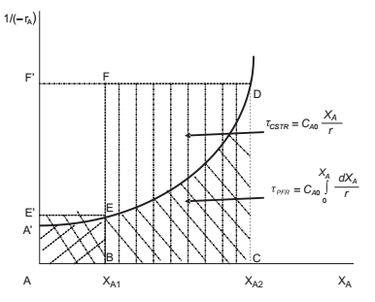
Figure 7 l’inverse de la vitesse de réaction en fonction de la conversion
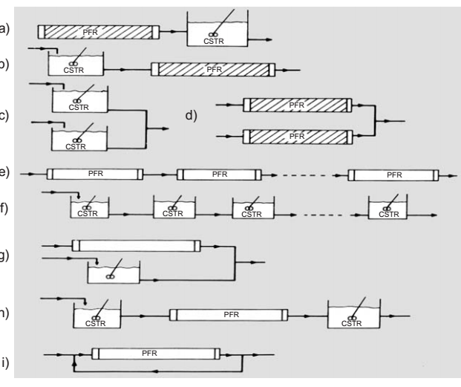

Combinaison des réacteurs en série
On considère deux types des réacteurs RCPA et RP en série, comme il est représenté par la figure suivante :
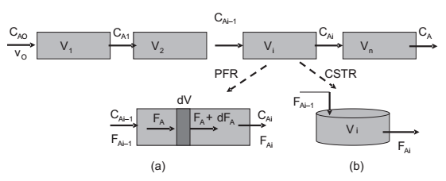
Figure 8 cascade des réacteurs en série RCPA et / ou RP.
Si la concentration initiale du composant A est c_{A0}, et le débit volumique à l’entrée est Q_{v0}; alors le débit molaire est F_{A0}, à la sortie du premier réacteur la concentration est c_{A1}. La concentration diminue jusqu’à la concentration finale C_{A}. la conversion est définie en prendre en considération le réactif limitant dans l’entrée du premier réacteur ; alors la conversion varie entre 0 et X_{A} , à la sortie du réacteur final. On prend toujours la concentration à l’entrée du premier réacteur comme référence.
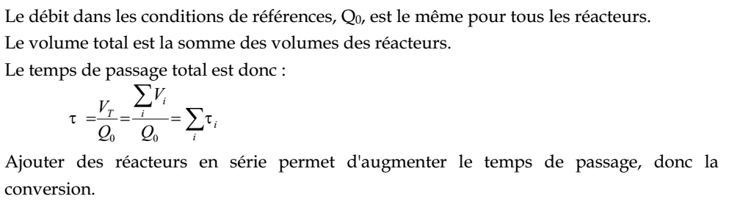
En construisant la conversion en prendre en considération le réactif limitant A dans i^{éme} réacteur de volume v_{i},
- on obtient pour un RP ;
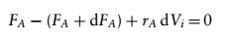
Puis ;
Tant que la conversion est définie comme suite ;
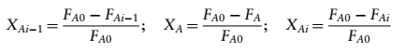
On obtient ;
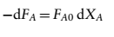
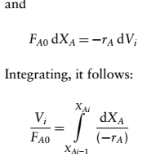
En comparaison avec un seul réacteur, on remarque que les limites de l’intégrale vont changer dans le cas d’un cascade des réacteurs en série, dont le volume total sera la somme des volumes intermédiaire et la conversion finale sera X_{An} ;
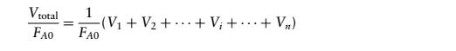
=,
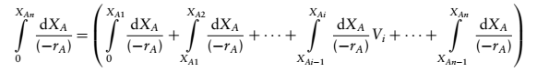
Une association en série de réacteurs pistons est équivalente à un seul réacteur piston dont le temps de passage est la somme des temps de passages des réacteurs.
- Dans le cas des réacteurs RCPA en série, le bilan molaire dans le i^{éme} réacteur est comme suite :
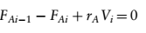
En écrivant le bilan molaire dans le i^{émé} réacteur en fonction du conversion entre l’entrée et la sortie de ce réacteur, on obtient ;
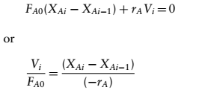
Pour un système de volume constant, on peut écrire cette expression en terme des concentrations :
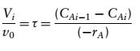

Calcul du nombre des réacteurs reliés en série
On considère un cascade dés réacteur RCPA en série ont le même volume. Ça veut dire que le temps de séjour et le temps de contact (space time) des molécules de mélange réactionnel sont égaux.
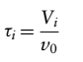
Si le débit volumique est constant dans tout le système, alors on peut conclure que le temps de séjour totale est égale à ;
L’expression de la vitesse pour une réaction irréversible d’ordre globale =1
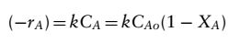
Puis, pour le réacteur RCPA «i «, on peut écrire :
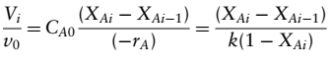
Alors ;
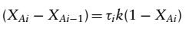
Dès que les volumes des réacteurs sont égaux, alors τ_{i} est constant et après l’addition de 1;on trouve que ;
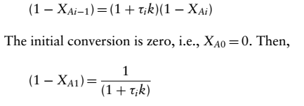
Puis ;
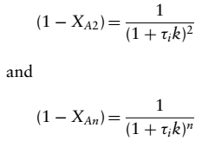
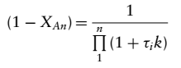
Comme il est montré dans la figure suivante.
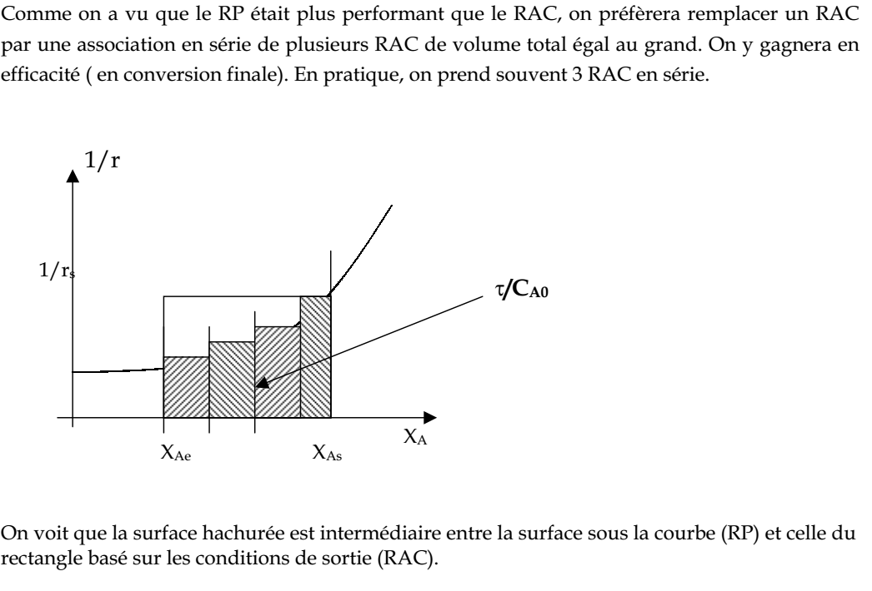

Détermination graphique de nombre des réacteurs en cascade (RCPA)
La méthode graphique pour calculer le nombre totale des réacteurs en cascade n'est utile que pour afficher une séquence logique pendant la détermination des volumes et des conditions d'entrée et de sortie des réacteurs en série dans des conditions isothermes.
Les deux volumes et les temps de résidence moyens peuvent être différents. On devrait savoir le taux de réaction, qui est valable dans tous les cas, comme le montre la figure 9.
Nous commençons à réarranger l'équation de (RCPA):
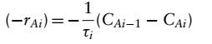
Cette expression représente une ligne droite en intersection avec la courbe (-r_{Ai}) pour donner la concentration de la sortie de deuxième réacteur. La pente est :
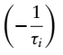
Grâce à la figure 9, si l'on connaît la concentration initiale et le temps de contact dans le premier réacteur alors il est possible de calculer directement la concentration à sa sortie. Ce processus peut être répéter jusqu'à ce que la concentration de sortie du dernier réacteur soit déterminée.
Les points B, D et F représentent les concentrations à la sortie des réacteurs en série. Notez qu’ elle peut être différente, résultante différents volumes.
Cette méthode peut être appliquée aux réacteurs RP en série ainsi qu'à d'autres combinaisons de réacteurs.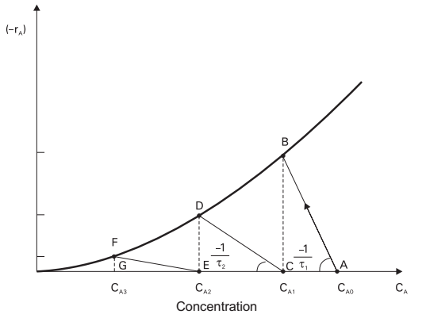
Figure 9 détermination graphique de nombre des réacteurs RCPA en série

Réacteurs reliés en parallèle
Considérons les réacteurs RP ou RCPA en parallèle comme illustré à la Figure 10, pour les deux cas. La concentration initiale, le débit volumétrique et le volume peuvent être différents pour les réacteurs. Cependant, la condition principale est que la concentration ou la conversion de sortie pour les deux réacteurs devrait être la même, implique que le temps de résidence moyen et le temps de contact doivent être les mêmes. Par conséquent, grâce à l'équilibre molaire, nous obtenons la même expression d'un seul réacteur, selon les équations suivantes:
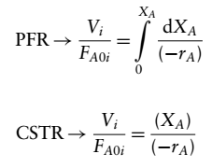
L'objectif est de déterminer le nombre de réacteurs en parallèle nécessaire pour atteindre la productivité maximale souhaitée ainsi que les conditions de réaction pour tout type de réaction. Il est possible d'obtenir des solutions analytiques pour les réacteurs en parallèle dans le cas des réactions irréversibles de premier et de second ordre à volume constant. Pour les autres cas, les solutions sont complexe et nécessitent des méthodes de calcul.
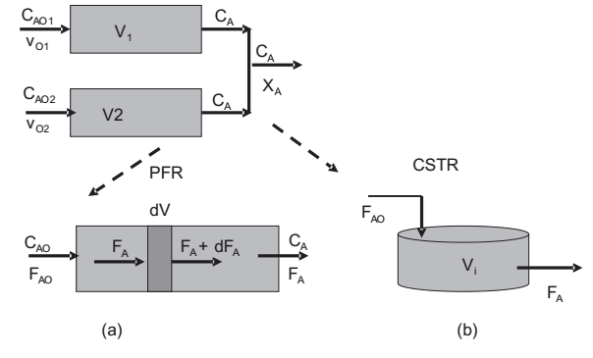
Figure 10 combinaison des réacteurs en parallèle

Des exercices
Exercice 1
Soit une réaction en phase gazeuse de type 2A+4B$→$2R, se déroule en système en continu à une pression constante égale à 10 atm et température de 727 °C. les réactifs rentrent avec des concentrations égales et avec un débit volumique 2,5 L/min.
- Calculez le flux molaire de chaque composant si le taux de conversion est 25%
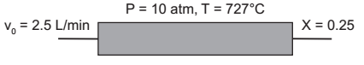
Exercice 2
une réaction A$→4R$, se déroule dans un système fermé, le réactif A entre avec 50% (mol) d’inerte. La réaction est irréversible. L’ordre global est inconnu si 1 ou 2.
La température de la réaction et la pression sont constantes.
- Donnez l’expression du taux de conversion et de l’avancement de cette réaction dans les deux cas (ordre 1 et 2) en fonction de tous les termes de la réaction.
Exercice 3
Soit la réaction suivante A → R + S, se déroule dans un réacteur fermé (volume constant). L’expérience a commencé avec plusieurs concentrations et lorsque la moitié de la concentration est atteinte, le temps correspondante est mesuré. Le tableau suivant donne les valeurs de deux températures.
- Déterminez l’ordre de la réaction chimique. La vitesse de la réaction et l’énergie d’activation à T= 100 °C
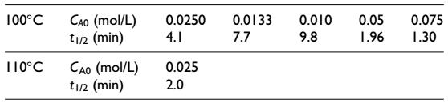
Exercice 4
La réaction A$→B$, se déroule dans un RP à 87 °C. les réactifs pure sont introduits à 1 L/min et 10 atm. La vitesse de la réaction est inconnue et pour cela des expérimentations sont faites séparément dans un réacteur fermé. Des réactifs pure sont introduits à 1 atm et 27 °C. il était remarqué que après 100 min, le taux de conversion était 40%. Quand la conversion atteint 90%, dans une autre expérimentation à 107 °C, la même conversion est atteinte mais un temps moins égale 20 min. après que la conversion soit 60% .
- déterminez le volume de RP sous les condition spécifique si vous savez que le flux molaire de produit à la sortie est égale 0 ,2 mol /min.

Exercice 5
Nous considérons un cascade des RCPA reliés en série . nous assumons la conversion finale dans le premier réacteur est 0,475 et la conversion dans la sortie de dernier réacteur est égale à 0,99 .
- Calculez le nombre des RCPA, notez que la cinétique n’est pas connue mais peut être l’assumer comme une réaction irréversible d’ordre 1.

